TOÀN BỘ QUÁ TRÌNH THỰC HIỆN: https://youtu.be/CleTYU-Xx8s
Nguồn tải và dựng môi trường:
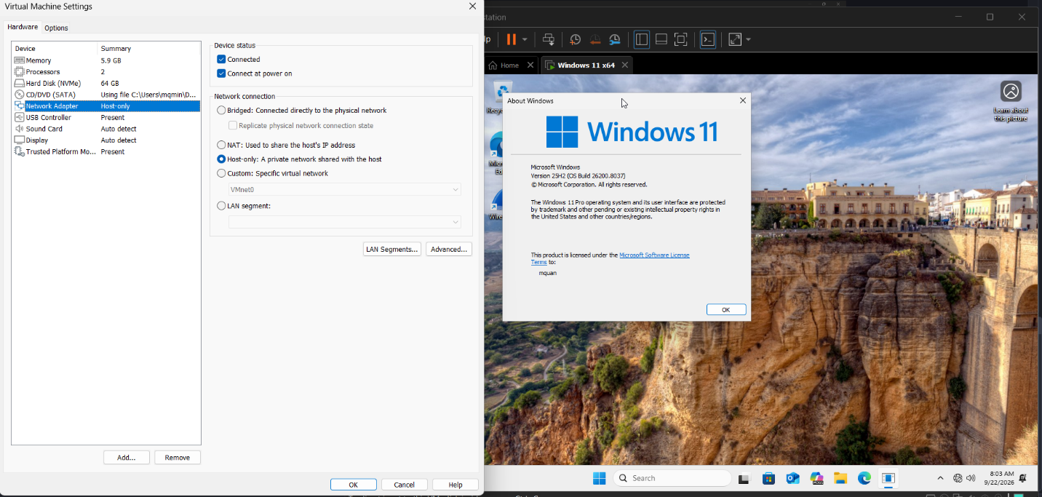
Hình H1. Cấu hình Network Adapter ở chế độ Host-only và thông tin phiên bản Windows 11 của máy ảo thực hành.
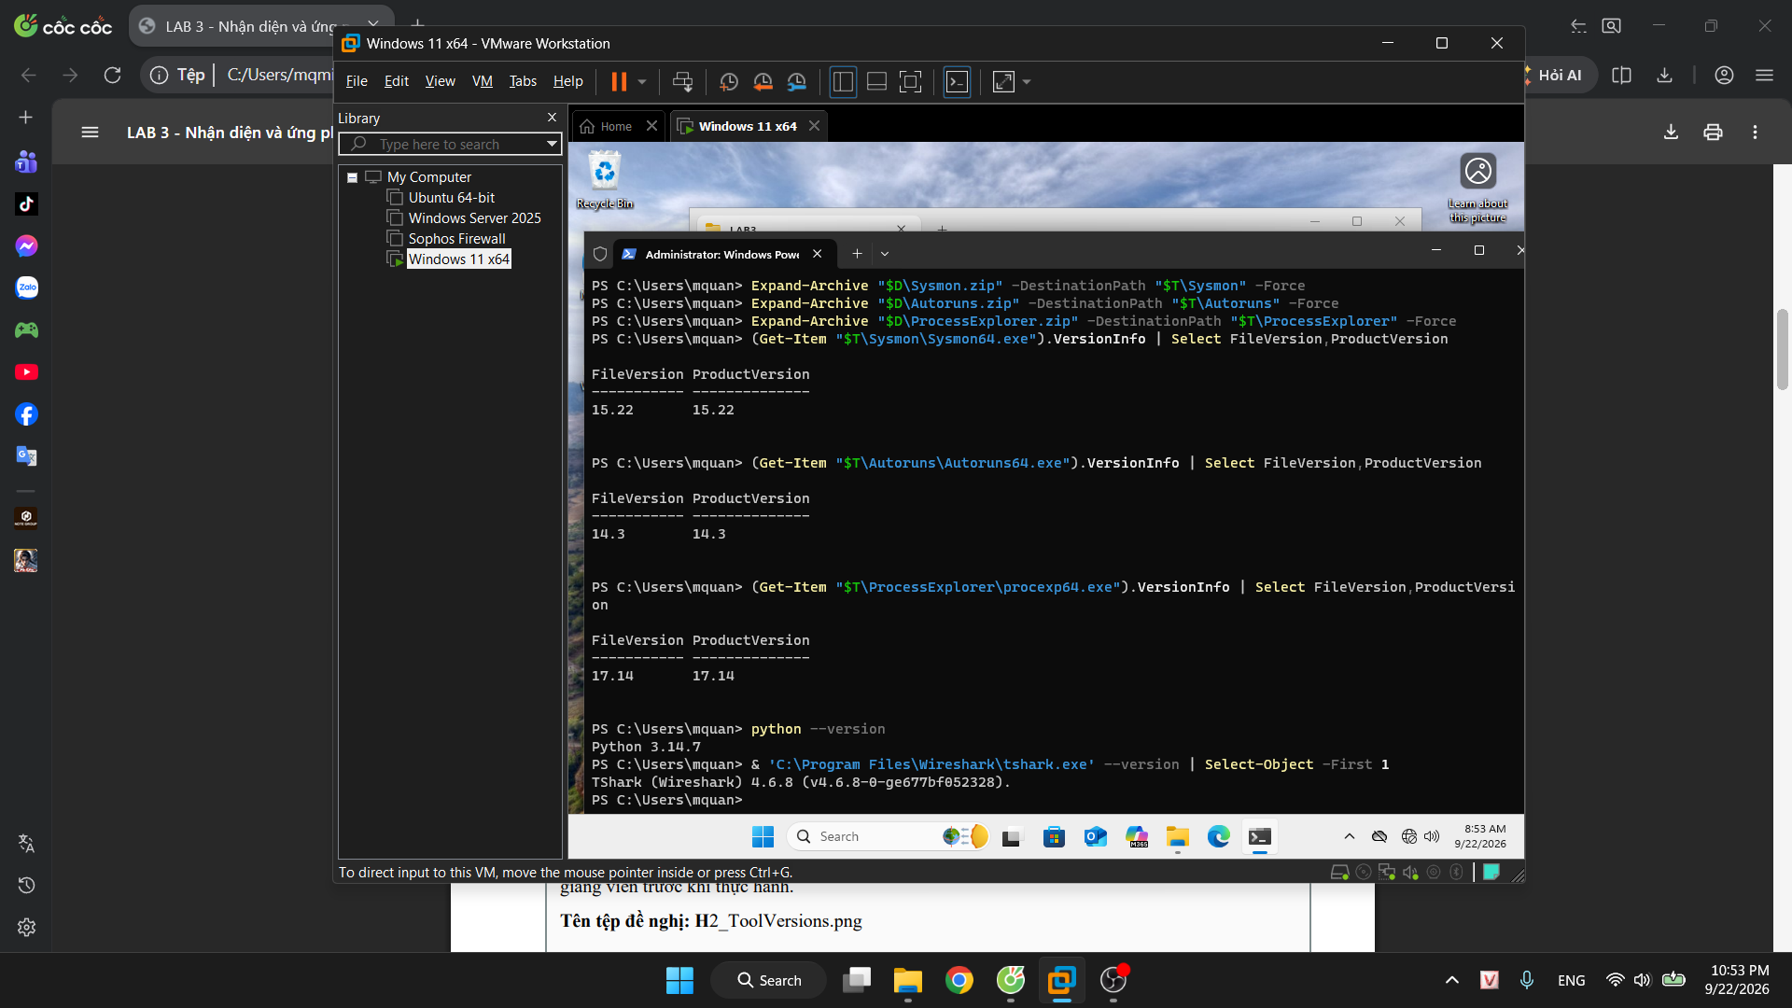
Hình H2. Kết quả xác nhận phiên bản Python, Wireshark, Sysmon, Autoruns và Process Explorer dùng trong bài lab.

Baseline trước khi tạo tình huống:
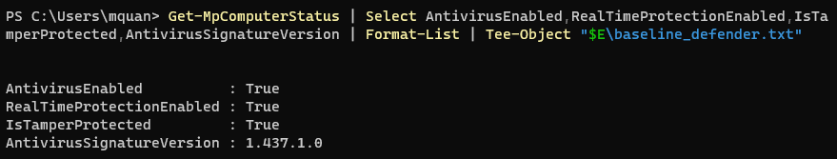
Hình H3. Trạng thái Microsoft Defender trước khi tạo tình huống: Antivirus, Real-time Protection và Tamper Protection đều đang bật.

1. Tình huống 1 – Xác định tài sản, lỗ hổng, mối đe dọa và rủi ro
risk register
Tài sản | Lỗ hổng | Mối đe dọa | Rủi ro | Biện pháp
Thông tin xác thực tài khoản lab | Mật khẩu ngắn hoặc bị nhập vào phần mềm không tin cậy | Dò mật khẩu/keylogging/ phishing | Mất quyền truy cập hoặc chiếm tài khoản | Mật khẩu dài, MFA ở hệ thống hỗ trợ, endpoint protection, audit log
Dữ liệu trong C:\LAB3 | Thiếu backup/kiểm soát thay đổi | Xóa nhầm, mã độc, lỗi đĩa | Mất hoặc thay đổi dữ liệu | Backup, least privilege, hash, logging
Dịch vụ nghiệp vụ giả lập | Cổng lắng nghe ngoài dự kiến, thiếu giám sát | Backdoor/DoS | Gián đoạn hoặc truy cập trái phép | Firewall, process/network monitoring, allowlist
Email/người dùng | Thiếu xác minh domain/người gửi | Phishing/Spear phishing | Lộ thông tin xác thực | Awareness, email filtering, MFA, verify out-of-band
Hệ điều hành Windows 11 của VM | Hệ thống chưa cập nhật đầy đủ bản vá | Khai thác lỗ hổng phần mềm | Máy trạm có thể bị xâm nhập hoặc gián đoạn hoạt động | Cập nhật bản vá, Microsoft Defender, Firewall, theo dõi log

phân loại tình huống
ID | Tình huống | Nhóm đe doạ
1 | Nhân viên xóa nhầm tệp cấu hình đang dùng. | Hành động vô ý
2 | Người có ác ý cài phần mềm thu thập dữ liệu. | Hành động cố ý
3 | Mất điện kéo dài làm dịch vụ dừng và file chưa ghi bị mất. | Thảm hoạ tự nhiên
4 | Ổ đĩa hỏng hoặc dịch vụ treo do lỗi phần mềm. | Lỗi kỹ thuật
5 | Tổ chức không áp dụng chính sách backup/patching dù đã có yêu cầu. | Lỗi quản lý

2. Tình huống 2 – Mã độc: kiểm chứng chu trình phát hiện bằng EICAR
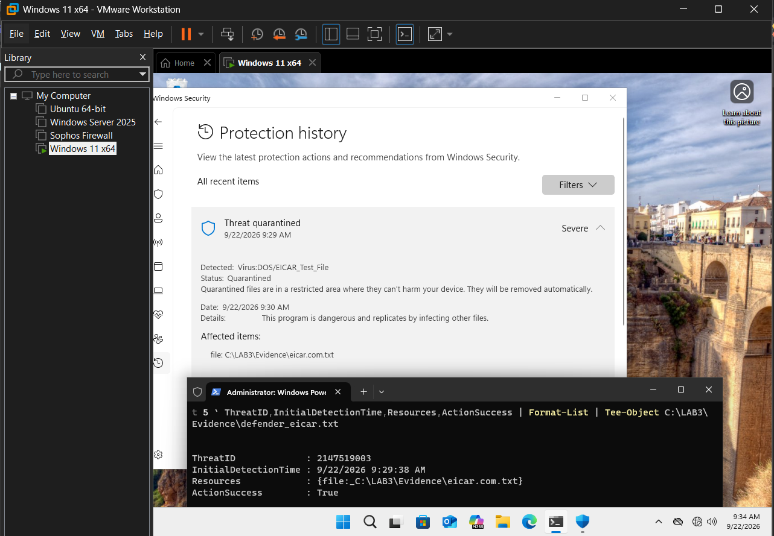
Hình H4. Protection history và PowerShell ghi nhận EICAR bị Microsoft Defender phát hiện, cách ly thành công.
3. Tình huống 3 – Tấn công mật khẩu và nguy cơ keylogging
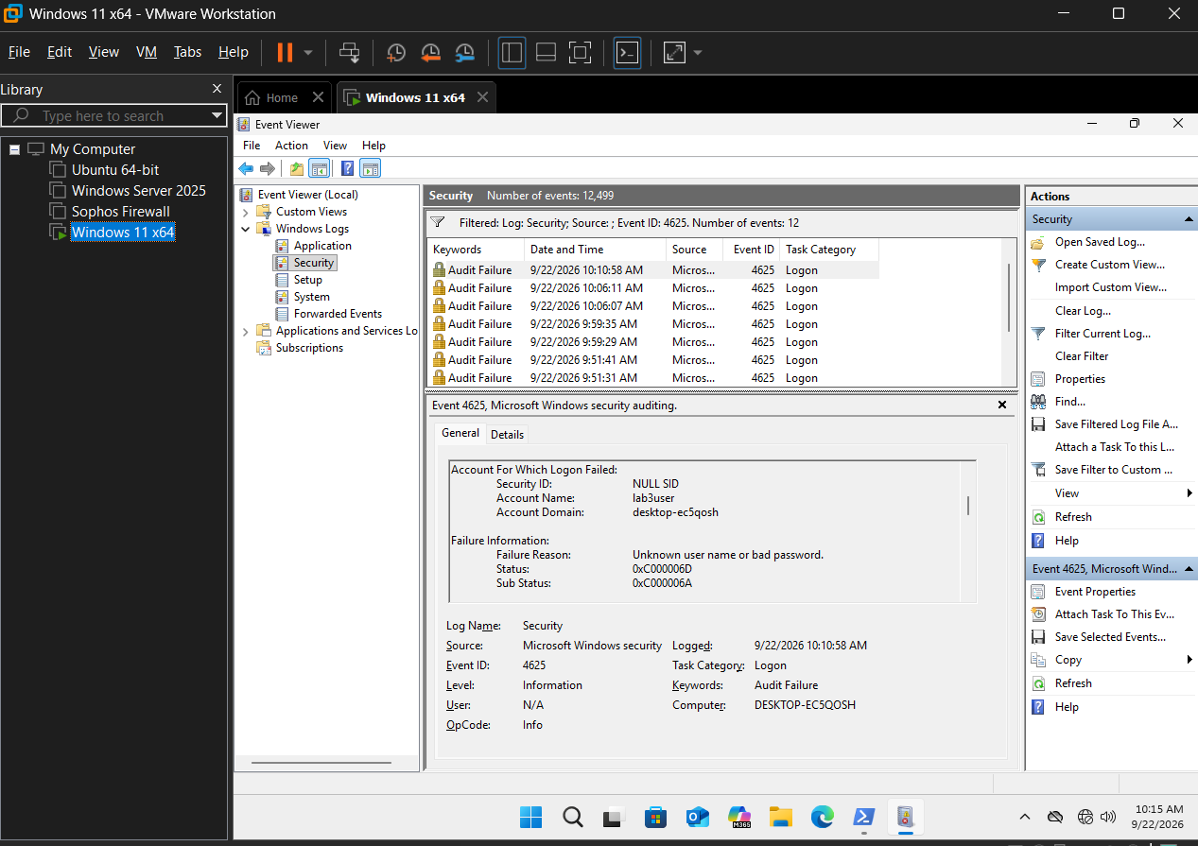
Hình H5a. Event ID 4625 ghi nhận lần đăng nhập thất bại của tài khoản lab3user do tên người dùng hoặc mật khẩu không đúng.
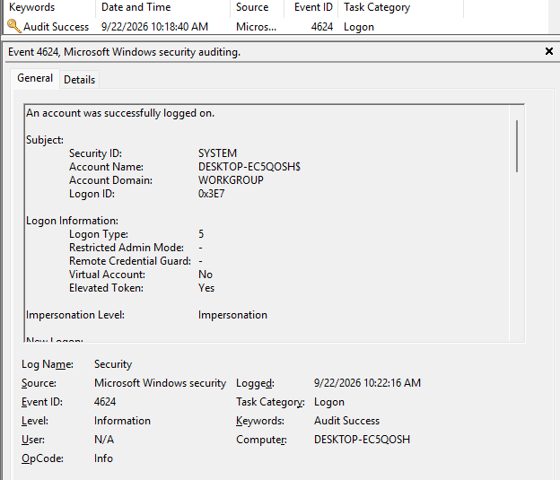
Hình H5b. Event ID 4624 ghi nhận một phiên đăng nhập thành công; trường New Logon cần được đối chiếu để xác nhận đúng tài khoản lab3user.
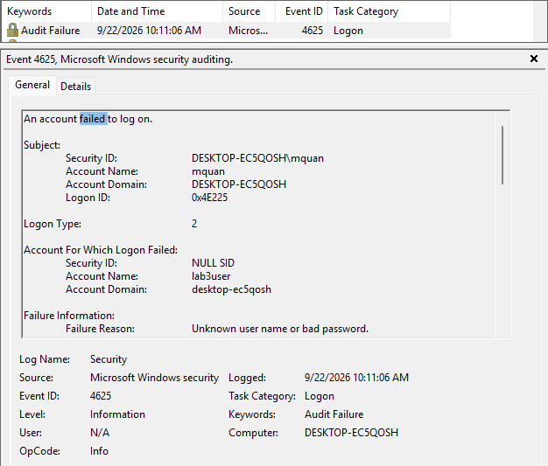
Hình H5c. Event ID 4625 sau bước kiểm chứng credential cho thấy lab3user tiếp tục bị từ chối khi dùng mật khẩu không còn hợp lệ.
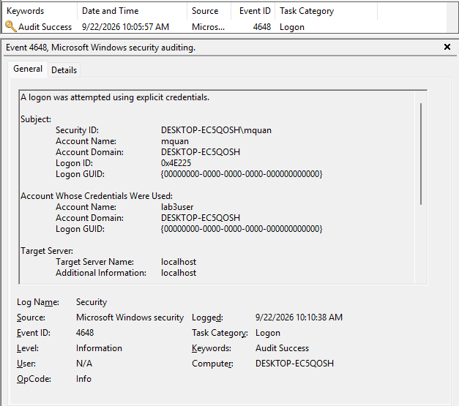
Hình H5d. Event ID 4648 ghi nhận tài khoản mquan sử dụng thông tin xác thực tường minh cho lab3user khi chạy lệnh runas.
4. Tình huống 4 – Backdoor: nhận diện persistence và dịch vụ lắng nghe không được phê duyệt
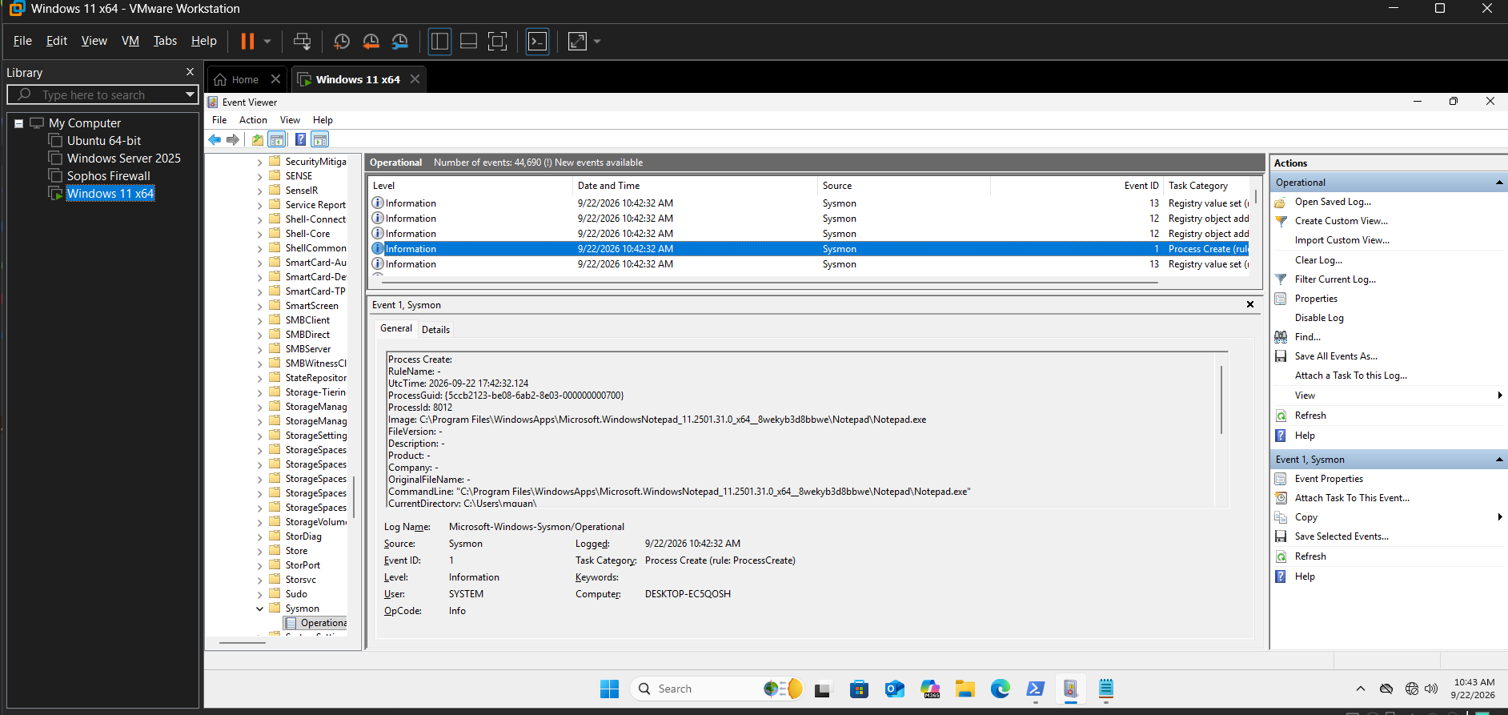
Hình H6. Sysmon Operational log ghi nhận sự kiện Process Create để phục vụ tương quan tiến trình trong TH4.

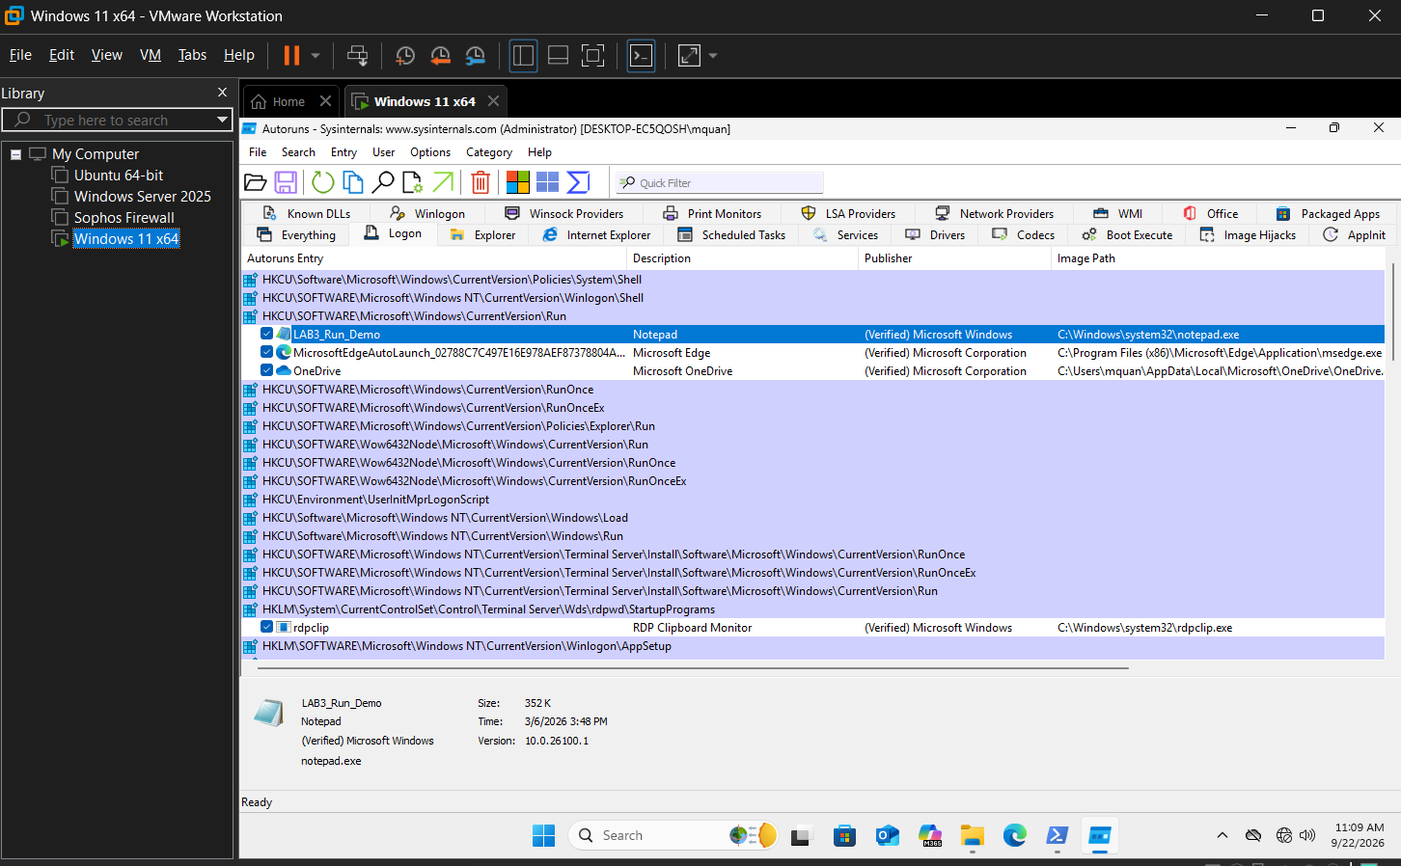
Hình H7. Autoruns 14.3 hiển thị Run value LAB3_Run_Demo trỏ tới notepad.exe trong nhóm mục khởi động khi đăng nhập.
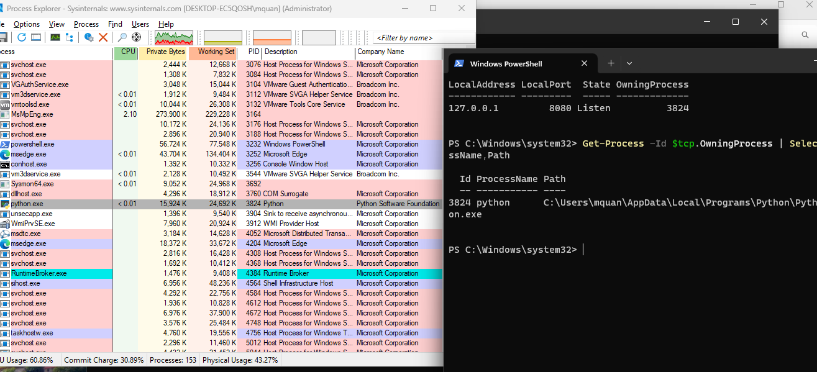
Hình H8. Listener 127.0.0.1:8080 được ánh xạ tới PID 3824 của python.exe bằng Get-NetTCPConnection, Get-Process và Process Explorer.

5. Tình huống 5 – Sniffing, MITM và Spoofing: quan sát HTTP so với HTTPS
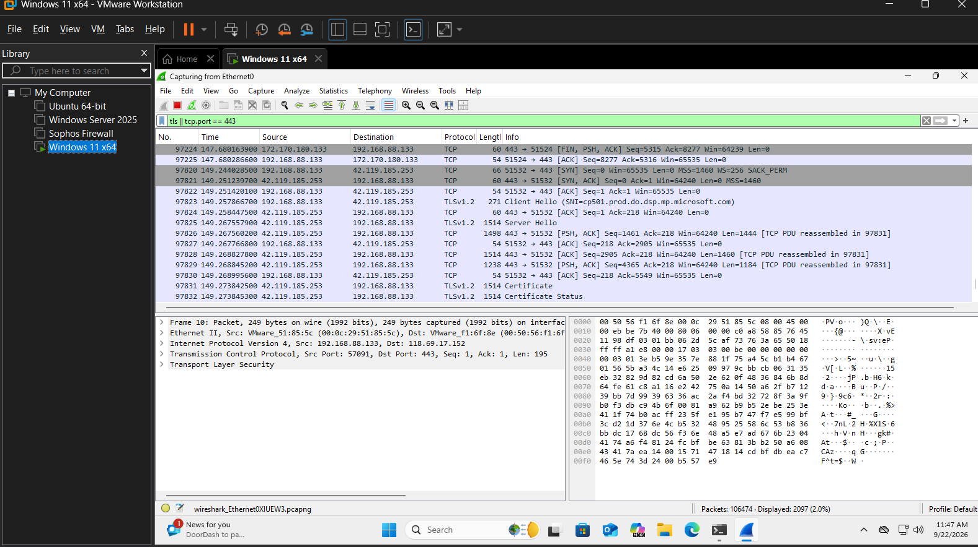
Hình H10. Wireshark ghi nhận lưu lượng TLS trên cổng 443 tới example.com; có thể quan sát metadata kết nối nhưng không đọc trực tiếp nội dung ứng dụng đã mã hóa.

6. Tình huống 6 – DoS, DDoS và Mail Bombing
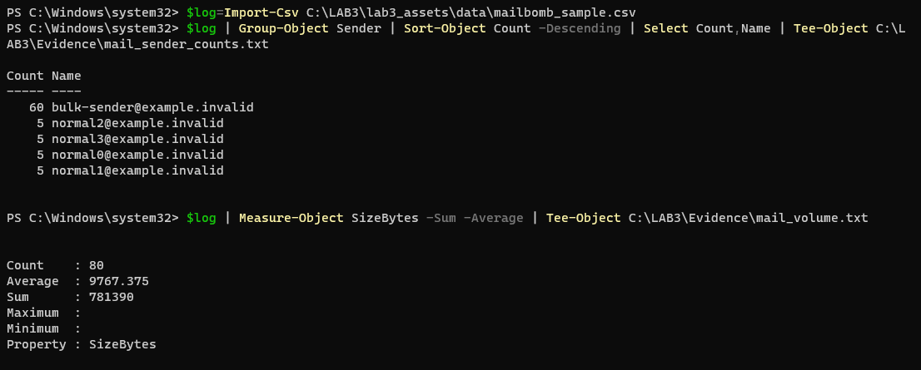
Hình H10a. Thống kê mailbomb_sample.csv: một sender tạo 60 trong tổng số 80 thư; tổng dung lượng là 781390 byte.

7. Tình huống 7 – Social Engineering, Phishing và Spear Phishing
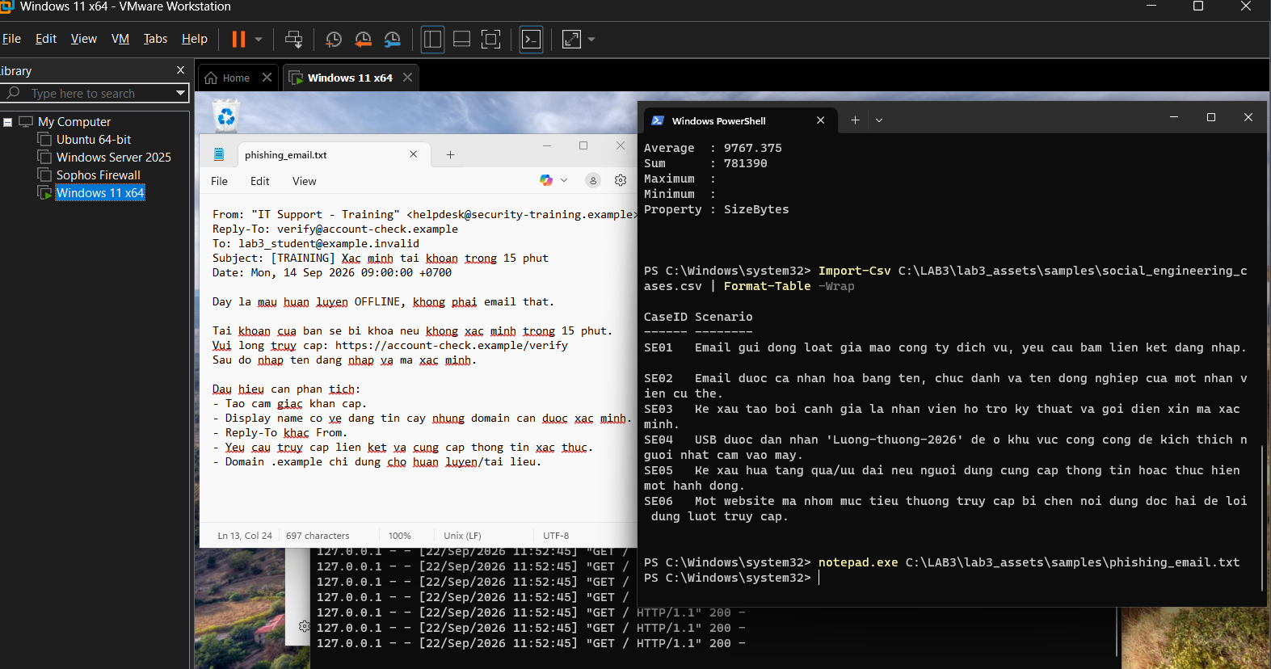
Hình H10b. Mẫu phishing_email.txt và sáu tình huống Social Engineering được mở, phân loại hoàn toàn offline.

5 chỉ dấu:
Tạo cảm giác khẩn cấp: Tai khoan cua ban se bi khoa neu khong xac minh trong 15 phut
Display name có vẻ đáng tin: IT Support – Training
Domain cần xác minh: helpdesk@security-training.example
Reply-To khác From: verify@account-check.example
Yêu cầu truy cập link/cung cấp thông tin xác thực: https://account-check.example/verify

Phân loại các tình huống Social Engineering:
CaseID | Loại tấn công | Dấu hiệu | Biện pháp phòng tránh
SE01 | Phishing | Email gui dong loat gia mao cong ty dich vu, yeu cau bam lien ket dang nhap. | Kiểm tra domain/người gửi, không bấm link đáng ngờ, dung MFA, truy cập dịch vụ bằng địa chỉ chính thức
SE02 | Spear Phishing | Email duoc ca nhan hoa bang ten, chuc danh va ten dong nghiep cua mot nhan vien cu the. | Xác minh người gửi qua kênh khác, hạn chế công khai thông tin cá nhân/công việc, dung MFA và đào tạo nhận diện phishing
SE03 | Pretexting | Ke xau tao boi canh gia la nhan vien ho tro ky thuat va goi dien xin ma xac minh. | Không cung cấp OTP/mã xác minh, kiểm tra danh tính người gọi, liên hệ lại qua kênh hỗ trợ chính thức
SE04 | Baiting | USB duoc dan nhan 'Luong-thuong-2026' de o khu vuc cong cong de kich thich nguoi nhat cam vao may. | Không sử dụng USB không rõ nguồn gốc, kiểm soát thiết bị ngoại vi, quét thiết bị trước khi sử dụng
SE05 | Quid Pro Quo | Ke xau hua tang qua/uu dai neu nguoi dung cung cap thong tin hoac thuc hien mot hanh dong. | Không đổi thông tin nhạy cảm lấy quà, xác minh chương trình khuyến mãi qua kênh chính thức
SE06 | Watering Hole | Mot website ma nhom muc tieu thuong truy cap bi chen noi dung doc hai de loi dung luot truy cap. | Cập nhật trình duyệt, hệ điều hành, endpoint protection, lọc web, hạn chế script/nội dụng không tin cậy

8. Cô lập, cleanup, phục hồi và kiểm tra lại
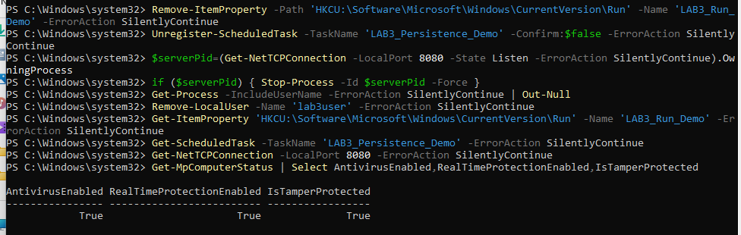
Hình H11. Kết quả cleanup và kiểm tra lại: artefact LAB3 đã được gỡ, không còn listener 8080 và các cơ chế bảo vệ của Defender vẫn bật.

C. Câu hỏi và trả lời
1. Dùng một ví dụ từ VM của bạn để phân biệt Asset, Vulnerability, Threat, Risk và Attack. Không dùng cùng một câu mô tả cho Threat và Risk.
Trả lời: Ví dụ với tài khoản lab3user: Asset là thông tin xác thực và quyền truy cập của tài khoản; Vulnerability là mật khẩu có thể bị nhập vào phần mềm không tin cậy hoặc bị lộ vì máy thiếu kiểm soát ứng dụng; Threat là kẻ tấn công hoặc keylogger có khả năng thu thập credential; Risk là khả năng credential bị khai thác dẫn đến chiếm tài khoản, đọc hoặc sửa dữ liệu trong C:\LAB3 và gây gián đoạn; Attack là hành động cụ thể như ghi lại phím bấm rồi dùng credential thu được để đăng nhập. Trong lab chỉ sinh sự kiện xác thực có kiểm soát, không cài keylogger thật.
2. Phân loại năm tình huống ở TH1 thành: hành động vô ý, hành động cố ý, thảm họa tự nhiên, lỗi kỹ thuật và lỗi quản lý. Giải thích tiêu chí phân loại.
Trả lời: Tình huống 1 là hành động vô ý vì nhân viên xóa nhầm tệp, không có chủ đích gây hại. Tình huống 2 là hành động cố ý vì người có ác ý chủ động cài phần mềm thu thập dữ liệu. Tình huống 3 thuộc thảm họa tự nhiên hoặc sự cố môi trường vì mất điện kéo dài làm dịch vụ dừng và dữ liệu chưa ghi bị mất. Tình huống 4 là lỗi kỹ thuật vì nguyên nhân nằm ở hỏng ổ đĩa hoặc lỗi phần mềm làm dịch vụ treo. Tình huống 5 là lỗi quản lý vì tổ chức đã có yêu cầu nhưng không triển khai chính sách backup và patching. Tiêu chí phân loại là nguồn phát sinh và mức độ chủ ý của sự cố.
3. EICAR trong TH2 chứng minh được điều gì về Defender và không chứng minh được điều gì về việc có malware thật trên máy?
Trả lời: EICAR chứng minh Defender đang bật bảo vệ thời gian thực, nhận diện đúng chuỗi kiểm thử theo chữ ký và thực hiện hành động chặn hoặc cách ly; ảnh Protection history và Get-MpThreatDetection cung cấp bằng chứng cho chu trình đó. EICAR không phải mã độc thực, không thực thi hành vi phá hoại và không chứng minh máy đã nhiễm malware. Kết quả này cũng không bảo đảm Defender phát hiện được mọi mẫu mới, mọi kỹ thuật né tránh hoặc mọi cuộc tấn công không dùng tệp.
4. Vì sao không được tắt Microsoft Defender/EDR để “cho mẫu chạy”? Nếu một phần mềm hợp lệ bị chặn trong doanh nghiệp, quy trình xử lý đúng nên gồm những bước nào?
Trả lời: Không được tắt Defender hoặc EDR vì thao tác đó loại bỏ lớp phòng vệ và telemetry đúng lúc rủi ro cao nhất, làm mẫu có thể thực thi ngoài phạm vi kiểm soát và khiến bằng chứng không còn phản ánh cấu hình an toàn thực tế. Nếu phần mềm hợp lệ bị chặn, cần cô lập tệp, ghi lại cảnh báo, hash, đường dẫn, publisher, chữ ký số và nguồn tải; xác minh nhu cầu nghiệp vụ và kiểm tra tệp trong môi trường phân tích an toàn; gửi mẫu cho đội bảo mật hoặc nhà cung cấp để xác nhận false positive; chỉ tạo allow rule hẹp, có thời hạn và được phê duyệt; sau đó giám sát, cập nhật chữ ký hoặc phần mềm và gỡ ngoại lệ khi không còn cần thiết.
5. So sánh Brute Force Attack, Dictionary Attack và Key Logger Attack về dữ liệu đầu vào, cách phát hiện và biện pháp giảm thiểu.
Trả lời: Brute force thử nhiều tổ hợp ký tự trong không gian mật khẩu; dấu hiệu thường là số lần thất bại lớn, tốc độ thử cao và nhiều Event ID 4625; giảm thiểu bằng mật khẩu dài, rate limiting, lockout phù hợp, MFA và giám sát. Dictionary attack dùng danh sách từ, mật khẩu phổ biến hoặc biến thể có xác suất cao; có thể phát hiện qua chuỗi đăng nhập thất bại và mẫu credential stuffing; giảm thiểu bằng mật khẩu duy nhất, kiểm tra mật khẩu đã rò rỉ, MFA và giới hạn thử. Keylogger không cần đoán mật khẩu mà thu phím bấm hoặc dữ liệu nhập; dấu hiệu nằm ở tiến trình, driver, hook bàn phím, persistence và kết nối bất thường; giảm thiểu bằng endpoint protection, application control, least privilege, vá lỗi, MFA chống phishing và passkey.
6. Dùng Event ID 4624, 4625 và 4648 của chính VM để giải thích trạng thái xác thực trước và sau khi đổi mật khẩu của lab3user.
Trả lời: Event ID 4648 lúc 10:10:38 cho thấy mquan đã dùng credential tường minh cho lab3user qua runas; 4648 chỉ chứng minh có lần thử dùng credential, chưa khẳng định đăng nhập thành công. Event ID 4625 lúc 10:10:58 ghi Account Name = lab3user và Failure Reason = Unknown user name or bad password, nên credential ở lần đó không hợp lệ. Event ID 4624 lúc 10:22:10 ghi một lần đăng nhập thành công; khi kết luận cần đối chiếu phần New Logon, Logon ID và thời gian để chắc chắn sự kiện thuộc lab3user. Sau khi đổi mật khẩu, Event ID 4625 lúc 11:11:06 cho thấy mật khẩu cũ hoặc credential sai bị từ chối; lần dùng mật khẩu mới phải tạo 4648 và 4624 tương ứng.
7. Vì sao mật khẩu dài/phức tạp không tự ngăn được keylogging? Phân tích thêm vai trò và giới hạn của MFA, push MFA và FIDO2/passkey.
Trả lời: Mật khẩu dài và phức tạp chống đoán nhưng keylogger thu trực tiếp chuỗi người dùng gõ, nên độ dài không ngăn được việc lộ mật khẩu. MFA bổ sung yếu tố thứ hai, vì vậy mật khẩu bị lộ chưa đủ để đăng nhập, nhưng mã OTP vẫn có thể bị phishing hoặc malware đánh cắp. Push MFA tiện dụng nhưng dễ bị MFA fatigue nếu người dùng chấp thuận yêu cầu giả; number matching và giới hạn push giúp giảm rủi ro. FIDO2/passkey dùng khóa mật mã gắn với đúng origin nên chống phishing tốt hơn và không gửi bí mật dùng lại được, nhưng vẫn cần bảo vệ endpoint, quy trình khôi phục tài khoản và thiết bị đã đăng nhập.
8. Dựa trên TH4, một cổng đang Listen có đủ để kết luận có backdoor không? Hãy nêu tối thiểu bốn bằng chứng phải tương quan trước khi kết luận.
Trả lời: Một cổng Listen chưa đủ để kết luận có backdoor vì dịch vụ hợp lệ cũng phải lắng nghe. Cần tương quan ít nhất: địa chỉ bind và phạm vi truy cập, ví dụ 127.0.0.1 hay mọi interface; PID và tiến trình sở hữu cổng; Image Path, command line, parent process và tài khoản chạy; chữ ký số, publisher và hash của tệp; thời điểm tạo so với thay đổi hệ thống; mục persistence trong Run, Scheduled Task hoặc service; log Sysmon và kết nối đến hoặc đi; cùng với việc người quản trị có phê duyệt dịch vụ hay không. Trong TH4, cổng 8080 bind loopback, PID 3824 ánh xạ tới python.exe và lệnh khởi chạy đã biết nên phù hợp dịch vụ lab.
9. Run value và Scheduled Task trong TH4 tạo persistence như thế nào? Vì sao phải kiểm tra tên, đường dẫn, publisher, command line và context thay đổi trước khi xóa một entry?
Trả lời: Run value LAB3_Run_Demo được đặt dưới HKCU\Software\Microsoft\Windows\CurrentVersion\Run nên Windows gọi notepad.exe khi người dùng đó đăng nhập. Scheduled Task LAB3_Persistence_Demo dùng trigger AtLogOn và chạy cmd.exe để ghi LAB3_TASK_OK, vì vậy artefact tiếp tục hoạt động qua các lần đăng nhập. Trước khi xóa phải kiểm tra tên, đường dẫn, publisher, chữ ký, command line, user và thời điểm thay đổi để phân biệt mục lab hoặc mã độc với thành phần hợp lệ của Windows hay phần mềm doanh nghiệp. Xóa nhầm có thể làm hỏng chức năng; chỉ disable hoặc xóa khi đã lưu bằng chứng, xác định owner và phạm vi ảnh hưởng.
10. So sánh DoS và DDoS bằng kết quả local_load_test.py và ddos_sample.csv. Vì sao DDoS khó chặn chỉ bằng một rule IP đơn giản?
Trả lời: local_load_test.py tạo tải từ một nguồn duy nhất tới 127.0.0.1:8080, giới hạn 50 request và 5 worker; đây là minh họa DoS cục bộ có kiểm soát, không phải tấn công thật. ddos_sample.csv mô tả nhiều SourceIP thuộc các dải TEST-NET cùng tạo lưu lượng, thể hiện đặc trưng phân tán của DDoS. Một rule chặn một IP chỉ loại bỏ một nguồn, trong khi các nguồn còn lại vẫn tiếp tục; địa chỉ nguồn còn có thể thay đổi hoặc bị giả mạo. Phòng vệ DDoS cần rate limiting, lọc theo hành vi, ACL nhiều lớp, upstream scrubbing hoặc CDN và theo dõi capacity.
11. Mail bombing ảnh hưởng chủ yếu tới thuộc tính nào của hệ thống? Từ mailbomb_sample.csv, nêu hai chỉ số phù hợp để phát hiện hành vi bất thường.
Trả lời: Mail bombing tác động chủ yếu đến tính sẵn sàng: làm đầy mailbox hoặc hàng đợi, tiêu tốn băng thông và tài nguyên xử lý, đồng thời che lấp thư hợp lệ. Trong ảnh thống kê, bulk-sender@example.invalid gửi 60 trong tổng số 80 thư, cao hơn rõ rệt so với các sender bình thường chỉ có 5 thư. Hai chỉ số phù hợp là số thư theo sender trong một cửa sổ thời gian và tổng dung lượng thư theo sender hoặc toàn hệ thống. Có thể bổ sung tốc độ tăng, số người nhận và tỷ lệ thư bị từ chối để giảm cảnh báo giả.
12. Sniffing có thể được dùng hợp pháp và bất hợp pháp như thế nào? Dùng hai capture của TH5 để minh họa sự khác nhau giữa HTTP và HTTPS.
Trả lời: Sniffing hợp pháp được quản trị viên dùng để chẩn đoán lỗi, xác minh giao thức và điều tra sự cố trên hệ thống được phép; bất hợp pháp khi nghe lén hoặc thu dữ liệu của người khác mà không có quyền. Với HTTP loopback, packet GET để lộ trực tiếp Request URI chứa lab_user=lab3_student và lab_code=TRAINING_ONLY. Với capture TLS/443 tới example.com, Wireshark vẫn thấy IP, cổng, thời gian, kích thước và một phần handshake như SNI tùy phiên bản, nhưng không đọc trực tiếp đường dẫn URL, header và payload ứng dụng. Vì vậy mã hóa bảo vệ nội dung truyền nhưng không che toàn bộ metadata.
13. Trình bày Email Hijacking, Wi-Fi Eavesdropping, Session Hijacking và IP/DNS/HTTPS Spoofing trong bối cảnh Man-in-the-Middle. Kỹ thuật nào không được thực hiện chủ động trong lab và vì sao?
Trả lời: Email Hijacking là chiếm tài khoản hoặc luồng thư để đọc, sửa hay gửi thư dưới danh nghĩa nạn nhân. Wi-Fi Eavesdropping là nghe lén lưu lượng trên mạng không dây, đặc biệt nguy hiểm với giao thức không mã hóa. Session Hijacking là lấy hoặc chiếm token phiên để mạo danh sau khi người dùng đã xác thực. IP spoofing giả địa chỉ nguồn; DNS spoofing trả lời phân giải sai để chuyển nạn nhân; HTTPS spoofing dùng trang hoặc chứng chỉ giả, downgrade hay lỗi xác thực để tạo cảm giác kết nối tin cậy. Lab không thực hiện chủ động ARP poisoning, DNS spoofing, Wi-Fi giả mạo, session hijacking, chèn chứng chỉ hoặc chuyển hướng lưu lượng vì có thể ảnh hưởng hệ thống khác, thu dữ liệu ngoài phạm vi và vi phạm nguyên tắc chỉ thử nghiệm trên chính VM.
14. HTTPS, HSTS và VPN giảm rủi ro MITM theo những cơ chế nào? Nêu ít nhất hai loại rủi ro mà các biện pháp này không tự giải quyết.
Trả lời: HTTPS dùng TLS để xác thực máy chủ bằng chứng chỉ, mã hóa dữ liệu và kiểm tra tính toàn vẹn. HSTS yêu cầu trình duyệt luôn dùng HTTPS cho domain đã khai báo, giảm nguy cơ downgrade và SSL stripping sau khi chính sách đã được biết hoặc preload. VPN mã hóa lưu lượng từ thiết bị tới VPN gateway, hữu ích trên Wi-Fi không tin cậy và che nội dung khỏi người nghe lén cục bộ. Các biện pháp này không tự ngăn người dùng nhập credential vào trang phishing có HTTPS hợp lệ, không xử lý endpoint đã nhiễm keylogger, và không loại bỏ rủi ro từ tài khoản đã bị chiếm, cấu hình sai hoặc điểm cuối/VPN gateway bị xâm nhập.
15. Phân biệt spoofing ở lớp IP, DNS và website/domain. Với mỗi loại, nêu một nguồn bằng chứng hoặc kiểm soát phù hợp.
Trả lời: IP spoofing giả địa chỉ IP nguồn trong gói tin; bằng chứng phù hợp là packet capture, flow log và sự không khớp đường đi, còn kiểm soát là ingress/egress filtering hoặc uRPF. DNS spoofing làm sai kết quả phân giải tên; có thể kiểm tra resolver log, so sánh câu trả lời với resolver tin cậy và dùng DNSSEC khi được hỗ trợ. Website/domain spoofing dùng domain gần giống, subdomain gây nhầm lẫn hoặc giao diện sao chép; bằng chứng gồm URL đầy đủ, WHOIS/RDAP, Certificate Transparency và nội dung trang, còn kiểm soát là lọc URL, giám sát typosquatting, trình quản lý mật khẩu hoặc passkey gắn với origin và đào tạo người dùng.
16. Từ social_engineering_cases.csv, phân biệt Phishing, Spear Phishing, Watering Hole, Pretexting, Baiting và Quid Pro Quo.
Trả lời: SE01 là Phishing vì email giả mạo được gửi hàng loạt để dụ bấm liên kết đăng nhập. SE02 là Spear Phishing vì thông điệp được cá nhân hóa bằng tên, chức danh và tên đồng nghiệp của một nhân viên cụ thể. SE03 là Pretexting vì kẻ xấu dựng vai nhân viên hỗ trợ kỹ thuật để xin mã xác minh. SE04 là Baiting vì USB mang nhãn Lương-thuong-2026 được dùng làm mồi kích thích tò mò. SE05 là Quid Pro Quo vì kẻ xấu hứa quà hoặc ưu đãi để đổi lấy thông tin hay hành động. SE06 là Watering Hole vì website mà nhóm mục tiêu thường truy cập bị chèn nội dung độc hại. Biện pháp chung là xác minh qua kênh chính thức, không cung cấp OTP, hạn chế thiết bị lạ, cập nhật hệ thống, lọc web và dùng MFA chống phishing.
17. Trong phishing_email.txt, những chỉ dấu nào liên quan tới “uy tín giả”, “khẩn cấp”, “domain”, “Reply-To” và “yêu cầu credential”?
Trả lời: Uy tín giả được tạo bằng display name IT Support - Training và cách trình bày như bộ phận hỗ trợ. Tính khẩn cấp nằm ở cảnh báo tài khoản sẽ bị khóa nếu không xác minh trong 15 phút. Địa chỉ From dùng helpdesk@security-training.example, còn liên kết trỏ tới account-check.example nên domain phải được kiểm tra riêng. Reply-To là verify@account-check.example, khác với From. Yêu cầu credential xuất hiện trong chỉ dẫn bấm liên kết để xác minh tài khoản. Các domain .example chỉ dùng huấn luyện và không được truy cập như dịch vụ thật.
18. Xây dựng quy trình incident response ngắn cho endpoint nghi có keylogger/backdoor: triage → preserve evidence → contain → credential action → eradicate → recover → monitor.
Trả lời: Triage: xác nhận cảnh báo, tiến trình, cổng, tài khoản và phạm vi máy bị ảnh hưởng. Preserve evidence: ghi thời gian, chụp màn hình, thu log, process/network state, autoruns, volatile data khi cần và tính hash trước khi thay đổi. Contain: cô lập mạng hoặc chặn kết nối và tiến trình theo playbook nhưng tránh xóa bằng chứng. Credential action: từ thiết bị sạch, khóa hoặc reset tài khoản, thu hồi session/token và kiểm tra MFA. Eradicate: gỡ keylogger, persistence, task, service và tệp độc hại; vá nguyên nhân gốc. Recover: khôi phục từ nguồn tin cậy, bật lại dịch vụ có kiểm soát và xác minh Defender, firewall, listener và tài khoản. Monitor: tăng giám sát 4624/4625/4648, Sysmon, EDR và lưu lượng để phát hiện tái xuất hiện.
19. SHA-256 trong bài giúp chứng minh điều gì về tính toàn vẹn của file Evidence và không chứng minh điều gì về nguồn gốc hay tính đúng đắn của nội dung?
Trả lời: SHA-256 tạo dấu vân tay cho từng file Evidence. Nếu hash tính lại trùng giá trị đã lưu, có thể chứng minh file không thay đổi kể từ thời điểm lập danh sách hash với xác suất sai khác rất thấp. Hash không tự chứng minh ai đã tạo file, thời điểm ghi có chính xác hay không, nội dung có trung thực hoặc đầy đủ không, và cũng không ngăn người có quyền sửa cả file lẫn danh sách hash. Muốn chứng minh nguồn gốc cần thêm timestamp đáng tin cậy, chữ ký số, quyền truy cập và chuỗi quản lý bằng chứng.
20. Đề xuất defense-in-depth cho một máy phòng kế toán hoặc máy quản trị: endpoint protection, least privilege, application control, logging, network control, backup và credential protection.
Trả lời: Máy kế toán hoặc máy quản trị cần nhiều lớp phòng vệ. Endpoint protection phải bật real-time, tamper protection, EDR và cập nhật tự động. Least privilege tách tài khoản thường với tài khoản quản trị, dùng JIT/JEA hoặc PAM và không đăng nhập quản trị để đọc email. Application control chỉ cho phép phần mềm, script và macro đã phê duyệt. Logging thu Security log, PowerShell, Sysmon, EDR và chuyển về nơi lưu tập trung có cảnh báo. Network control phân đoạn VLAN, dùng host firewall, hạn chế egress, DNS/web filtering và không mở dịch vụ quản trị rộng. Backup áp dụng 3-2-1, có bản offline hoặc immutable và kiểm tra khôi phục. Credential protection dùng mật khẩu duy nhất, FIDO2/passkey, MFA chống phishing, Credential Guard, khóa màn hình và thu hồi session khi có sự cố.

